Software Design Document (SDD)

DAFTAR REGISTRASI KP

Yose Awanaustus Salawngi

Month 0520

*Version 1.00*

# Document Revisions

|  |  |  |  |
| --- | --- | --- | --- |
| **Date** | **Version Number** | **Document Changes** | **Name** |
|  |  |  |  |
|  |  |  |  |
|  |  |  |  |
|  |  |  |  |
|  |  |  |  |
|  |  |  |  |
|  |  |  |  |
|  |  |  |  |
|  |  |  |  |
|  |  |  |  |

# Approvals

|  |  |  |  |  |
| --- | --- | --- | --- | --- |
| **Role** | **Name** | **Title** | **Signature** | **Date** |
| Front End | Julio |  |  | Senin, 15 Juni 2020 |
| Back End | Dycha |  |  | Senin, 15 Juni 2020 |
| Documment Write | Yose |  |  | Senin, 15 Juni 2020 |
|  |  |  |  |  |
|  |  |  |  |  |
|  |  |  |  |  |

# Introduction

## Purpose

Dalam rangka membantu seorang Koordinator Kerja Praktik (KP) pada sebuah Universitas ternama di dunia. Untuk itu, sebuah Daftar Registrasi KP pada Sistem Informasi Kerja Praktik (SIKP) kami rancang untuk membantu Koordinator KP tersebut. Dimana Daftar Registrsi KP akan membantu koordinator untuk melakukan registrasi terhadap Mahasiswa yang telah mendapat persetujuan Pra KP dan KP dari Dosen Pembimbing.

## Project Scope

* Dokumen ini akan hanya diperuntukan untuk mendokumentasi pembuatan Daftar Registrasi KP.
* Proses dimulai dari Koordinator KP melakukan set registrasi sampai dengan berhasil melihat daftar mahasiswa yang telah registrasi kp.
* Dokumen ini dibangun berdasarkan kebtuhan SIKP.

### 

# System Architecture

## Architectural Design

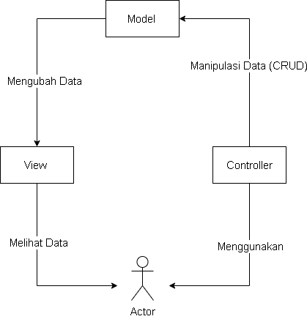

## Decomposition Description

* + 1. DFD

* + 1. Conceptual Diagram

# Data Design

## Database Diagram

Tidak menggunakan Database karena, langsung pada tampilan

## Data Description

### [Daftar Registrasi KP]

Tidak menggunakan Database karena, langsung pada tampilan

# Human Interface Design

## Overview

Interface Daftar Registrasi merupakan sebuah tampilan untuk menampilkan data – data yang sudah diregistrasikan oleh koordinator KP.

## Screen Images

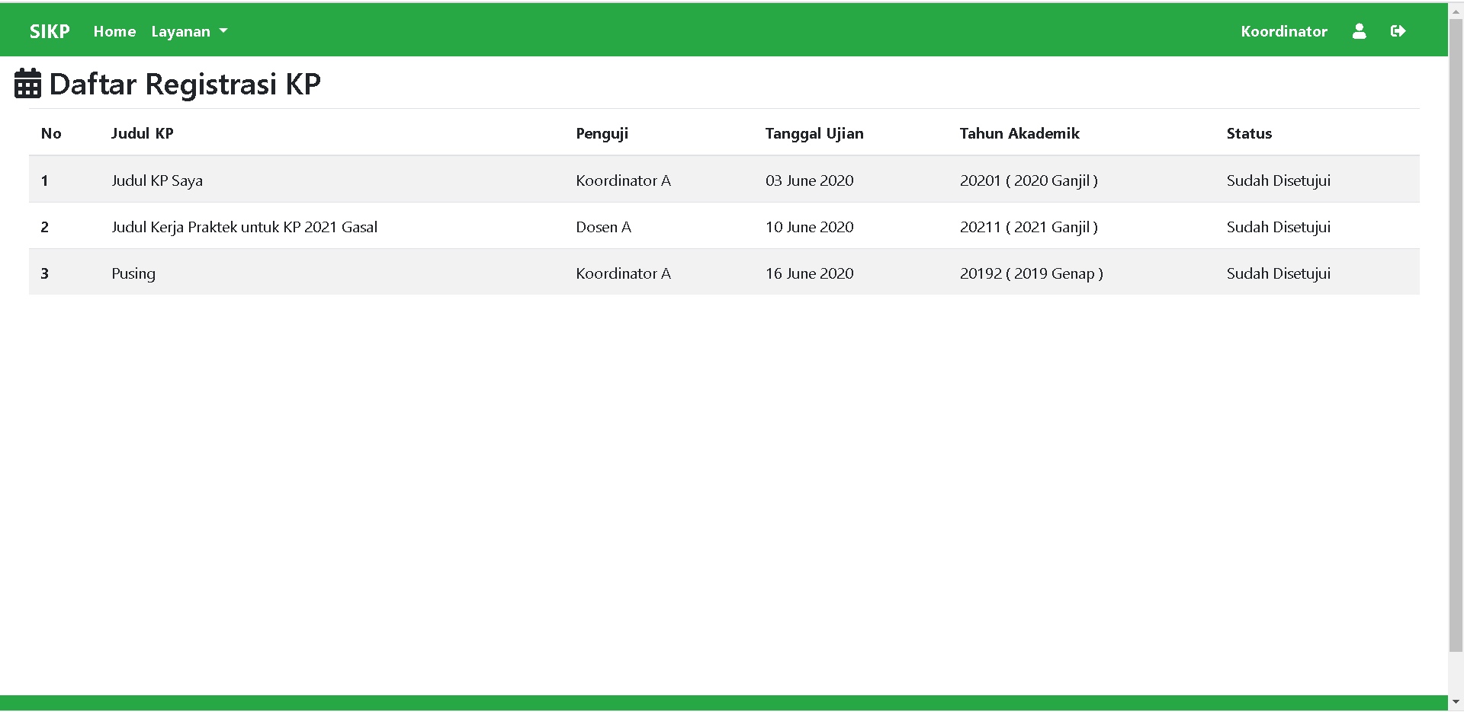

## Screen Objects and Actions

## 

Tampilan data – data yang sudah melakukan Daftar Registrasi

# Appendices

## List of Acronyms

## Glossary of Terms

## Related Documents